现有某车站连续5年60个月列车运行数量的时间序列数据（具体参见附件exercise1data.xlsx），试建立合适的时间序列模型描述该时间序列数据的变化规律，并预测后一年12个月的列车运行数量.

注：请给出点预测和95%置信水平下的区间预测

1. clear
2. data=xlsread('exercise1data')
3. data(:,1)=[]
4. y=data
5. T=length(y)%序列长度
6. %检验平稳性
7. figure(1),plot(y)

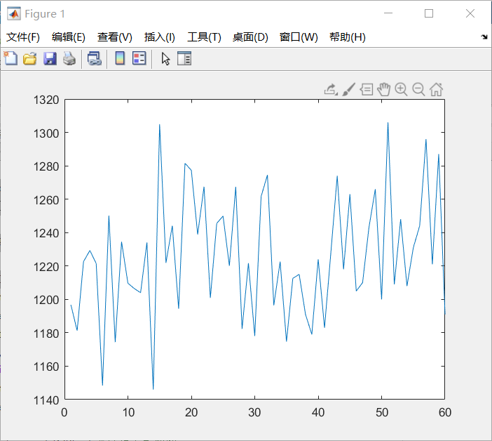

1. [h,p] = adftest(y) %平稳性的单位根检验
2. [h,p] = pptest(y)%拒绝原假设犯错概率大概为0.5768
3. diff_y = diff(y)  %一阶差分运算
4. figure(2),plot(diff_y,'linewidth',2)
5. title('列车运行数量的一阶差分序列')
6. [h,p] = adftest(diff_y) %平稳性的单位根检验
7. [h,p] = pptest(diff_y) %1,拒绝原假设

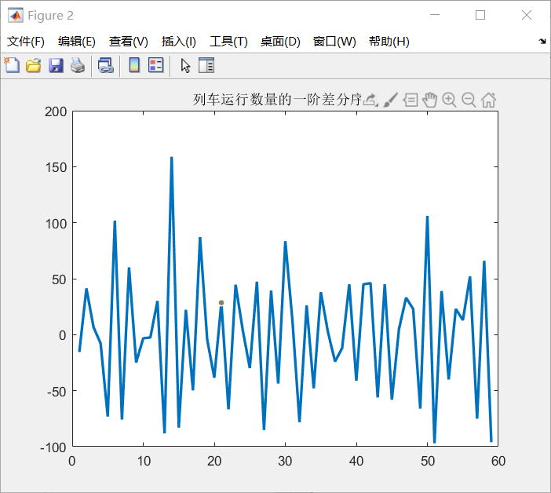

1. %模型定阶
2. figure(3),autocorr(diff_y) %自相关系数图
3. figure(4),parcorr(diff_y)  %偏自相关系数图
4. maxLags=5
5. AICSet = zeros(maxLags,maxLags)
6. for p = 1:maxLags
7. for q = 1:maxLags
8. mdl = arima('ARLags',[1:p],'MALags',[1:q])
9. [EstMdl,EstparamCov,LogL,info] = estimate(mdl,diff_y)
10. [AICSet(p,q),BICSet(p,q)]=aicbic(LogL,length(info.X),length(diff_y))
11. end
12. end
13. figure(5),heatmap(AICSet/1000)
14. title('AIC准则')
16. figure(6),heatmap(BICSet/1000)
17. title('BIC准则')

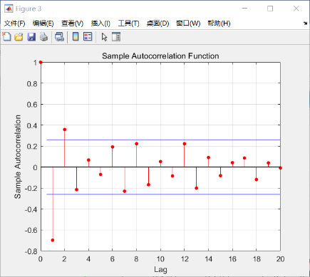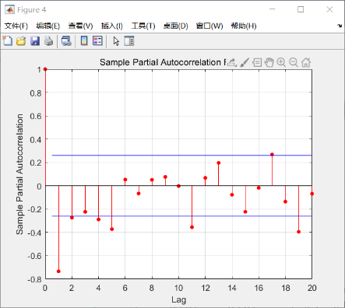

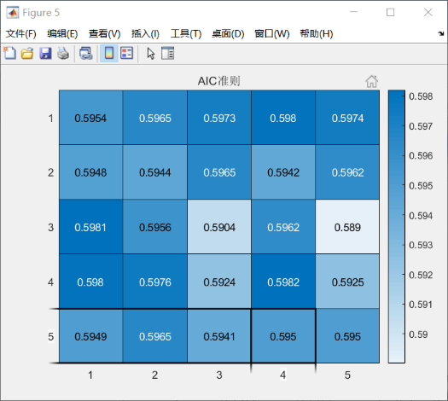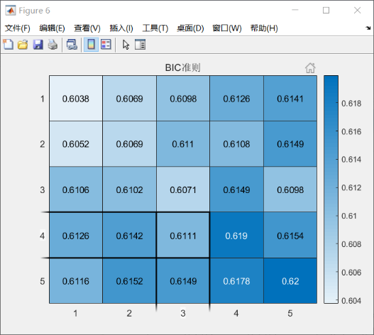

1. %模型显著性检验
2. mdl=arima(3,1,3)
3. EstMdl = estimate(mdl,y)%模型参数检验的t统计量相伴概率p值都小于0.05，模型参数显著
4. %残差的白噪声检验 检验残差是否为白噪声序列，是否存在相关性
5. %可视化分析
6. res = infer(EstMdl,y)
7. figure(7),
8. subplot(2,2,1),plot(res./sqrt(EstMdl.Variance))
9. subplot(2,2,2),qqplot(res)
10. subplot(2,2,3),autocorr(res)
11. subplot(2,2,4),parcorr(res)

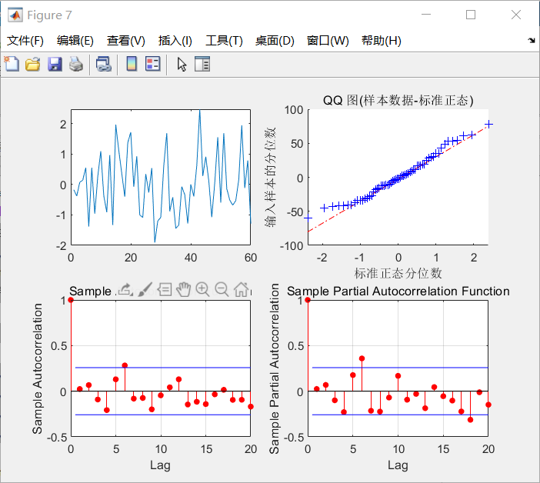

1. %lbq检验
2. [h,p] = lbqtest(res)
3. %模型预测
4. [yF,yMSE] = forecast(EstMdl,12,'Y0',y)
5. UB = yF + 1.96*sqrt(yMSE)
6. LB = yF - 1.96*sqrt(yMSE)
7. figure(8),hold on
8. plot(y,'Color',[.75,.75,.75])
9. plot(T+1:T+12,yF,'r')
10. plot(T+1:T+12,UB,'k--',T+1:T+12,LB,'k--')
11. legend('列车运行数量','预测值','95%置信区间')
12. title('列车运行数量预测值')

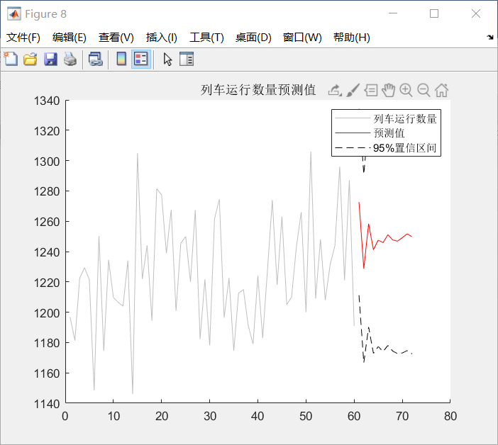

完整程序

1. clear
2. data=xlsread('exercise1data')
3. data(:,1)=[]
4. y=data
5. T=length(y)%序列长度
6. %检验平稳性
7. figure(1),plot(y)
8. [h,p] = adftest(y) %平稳性的单位根检验
9. [h,p] = pptest(y)%拒绝原假设犯错概率大概为0.5768
10. diff_y = diff(y)  %一阶差分运算
11. figure(2),plot(diff_y,'linewidth',2)
12. title('列车运行数量的一阶差分序列')
13. [h,p] = adftest(diff_y) %平稳性的单位根检验
14. [h,p] = pptest(diff_y) %1,拒绝原假设
15. %模型定阶
16. figure(3),autocorr(diff_y) %自相关系数图
17. figure(4),parcorr(diff_y)  %偏自相关系数图
18. maxLags=5
19. AICSet = zeros(maxLags,maxLags)
20. for p = 1:maxLags
21. for q = 1:maxLags
22. mdl = arima('ARLags',[1:p],'MALags',[1:q])
23. [EstMdl,EstparamCov,LogL,info] = estimate(mdl,diff_y)
24. [AICSet(p,q),BICSet(p,q)]=aicbic(LogL,length(info.X),length(diff_y))
25. end
26. end
27. figure(5),heatmap(AICSet/1000)
28. title('AIC准则')
30. figure(6),heatmap(BICSet/1000)
31. title('BIC准则')
32. %模型显著性检验
33. mdl=arima(3,1,3)
34. EstMdl = estimate(mdl,y)%模型参数检验的t统计量相伴概率p值都小于0.05，模型参数显著
35. %残差的白噪声检验 检验残差是否为白噪声序列，是否存在相关性
36. %可视化分析
37. res = infer(EstMdl,y)
38. figure(7),
39. subplot(2,2,1),plot(res./sqrt(EstMdl.Variance))
40. subplot(2,2,2),qqplot(res)
41. subplot(2,2,3),autocorr(res)
42. subplot(2,2,4),parcorr(res)
43. %lbq检验
44. [h,p] = lbqtest(res)
45. %模型预测
46. [yF,yMSE] = forecast(EstMdl,12,'Y0',y)
47. UB = yF + 1.96*sqrt(yMSE)
48. LB = yF - 1.96*sqrt(yMSE)
49. figure(8),hold on
50. plot(y,'Color',[.75,.75,.75])
51. plot(T+1:T+12,yF,'r')
52. plot(T+1:T+12,UB,'k--',T+1:T+12,LB,'k--')
53. legend('列车运行数量','预测值','95%置信区间')
54. title('列车运行数量预测值')